Ⅱ-6. システム運用管理設計

更新履歴

項番 | 版数 | 作成日/更新日 | 更新箇所 | 更新内容
1 |  | 2009/6/30 | 新規作成
2 | 1.1 | 2010/05/06 | 図2-1、表2-2、表2-3修正 | 一体化入会部分の追記
3 | 1.2 | 2010/06/11 | 表2-3修正 | 一体化入会 レビュー指摘反映
4 | 1.3 | 2010/06/24 | 表2-2 表2-3 修正  P5 但書き修正 | 文書管理部分の修正
5 | 1.4 | 2011/02/23 | 表2-3 修正 | 文書管理部分の修正
6 | 1.5 | 2011/09/22 | 表2-2、表2-3修正 | 一体化IVR（セディナ）部分の追記
7 | 1.6 | 2012/03/15 | 表2-2、表2-3修正 | 一体化IVR（SMCC）部分の追記
8 | 1.7 | 2012/03/15 | 表2-2、表2-3修正 | Vコマンドシステム部分の追記
9 | 1.8 | 2012/03/29 | 表2-2、表2-3 修正  2.1.7 時刻同期方針 修正 | 一括メール配信 部分の追記
10 | 1.9 | 2012/04/1６ | 図2-1 削除、参照に変更  表2-2 削除、参照に変更  ２．１．２ （２）ログ管理機能修正  ２．１．３ 削除

目 次

1. はじめに 1

2. 全体検討 1
2.1 運用管理設計 1

2.1.1 運用管理体制 1

2.1.2 運用管理方針 2

2.1.3 データ授受管理 3

2.1.4 ジョブ管理方針 6

2.1.5 ユーザ管理方針 9

2.1.6 改ざん検知 9

2.1.7 時刻同期方針 10

はじめに
本ドキュメントはシステムの運用管理の方針および、運用に関わるシステムの機能やその利用方法について記述する。

全体検討

運用管理設計
本ドキュメントの位置付けと、本ドキュメントが対象とするシステム化範囲について記載する。

運用管理体制

運用体制（役割・分担）
運用管理体制は下記の通りとする。
表2-1 運用体制一覧
No. | 所属部門名 | 役割
1 | 顧客システム部門 | オープン統合基盤におけるシステムのユーザ部門
2 | 運用部門 | 鰻谷センタでの運用担当部門
3 | システムリスク所管部門 | システムのセンタ受入、運用管理所管部門、運用部門の窓口
4 | 関連システム所管部門 | 各システムの所管部門
5 | 運用管理所管部門 | センタ基盤管理、センタ運用引継ぎ取りまとめ
6 | 開発維持部門 | オープン統合基盤における開発・維持管理担当部門
7 | 保守関連ベンダ | HW/SW保守ベンダ

運用体制図
運用管理体制については、運用設計書（共通編）を参照のこと。

運用管理方針
ここでは基本的な運用管理方針について記述する。

対象範囲
本設計書における対象範囲は、オープン系統合基盤次期システムに収容するシステムを対象範囲とする。ただし本設計に先行して設計・構築するシステムは、その設計が本設計に適合しない場合がある。これらのシステムはセンタ運用の標準化のため、可能な範囲で運用フローを統一する方針とする。
※ 基本設計ではシステム構成の決定を目的に運用機能の設計を主眼においており、運用フローは詳細設
計工程にて定義する。詳細設計において先行開発システムを含めた運用フローの定義を行うこととする。

運用管理の対象システムは運用設計書（共通編）を参照のこと。

運用管理概要
運用管理として以下の機能を実装する。各項目の内容は次節以降に記載する。
表 2-2 運用管理機能一覧
項番 | 運用管理項目 |  | 内容
1 | データ授受管理 |  | 本番環境上のファイルを持ち出す機能
2 | 処理実績管理 |  | 「処理実績管理方式設計」にて記載する。
3 | ジョブ管理 |  | ジョブ管理製品を導入し、ジョブ運転を一元管理する
4 | バックアップ管理 |  | 「バックアップ処理方式設計」にて記載する。
5 | リリース管理 |  | 「リリース管理方式設計」にて記載する。
6 | セキュリティ管理 |  | 保守作業でサーバログインするために使用するユーザIDを管理する
6 |  | ユーザ管理 | 保守作業でサーバログインするために使用するユーザIDを管理する
7 |  | 改ざん検知 | アプリケーション等の資産が改ざんされたことを検知する機能
8 | システム監視 |  | 「システム監視方式設計」にて記載する。
9 | ログ管理 |  | 「ログ管理方式設計」にて記載する。
10 | 時刻同期 |  | サーバ及びネットワーク機器の時刻同期を行う

データ授受管理

データ授受管理方針
セキュリティ設計の方針を受け、開発維持部門により本番環境へ直接ファイルを配布・持出することは原則禁止とし、運用部門に依頼することとする。開発維持部門は検証環境の代表サーバ（運用管理サーバ）経由で、本番環境のファイルを配布・持出する。
なおファイル配布機能についてはリリース管理にて定義し、本節ではファイル持出を対象とする。

本番ファイル持出方式
本番環境から検証環境へファイルを持ち出すツールについては、以下の2種類を用意する。
・持ち出すファイルリストが可変であるもの
・持ち出すファイルリストがサーバ内に固定で保持されるもので、持出しファイルが運用管理サーバにて蓄積・保持されているもの（処理実績情報）

センタの運用操作端末は本番、検証環境両方に接続できるため、本番環境のファイルを検証環境に転送するツールを運用操作端末上で動作するよう実装する。

以下にツールの動作概要を図示する。

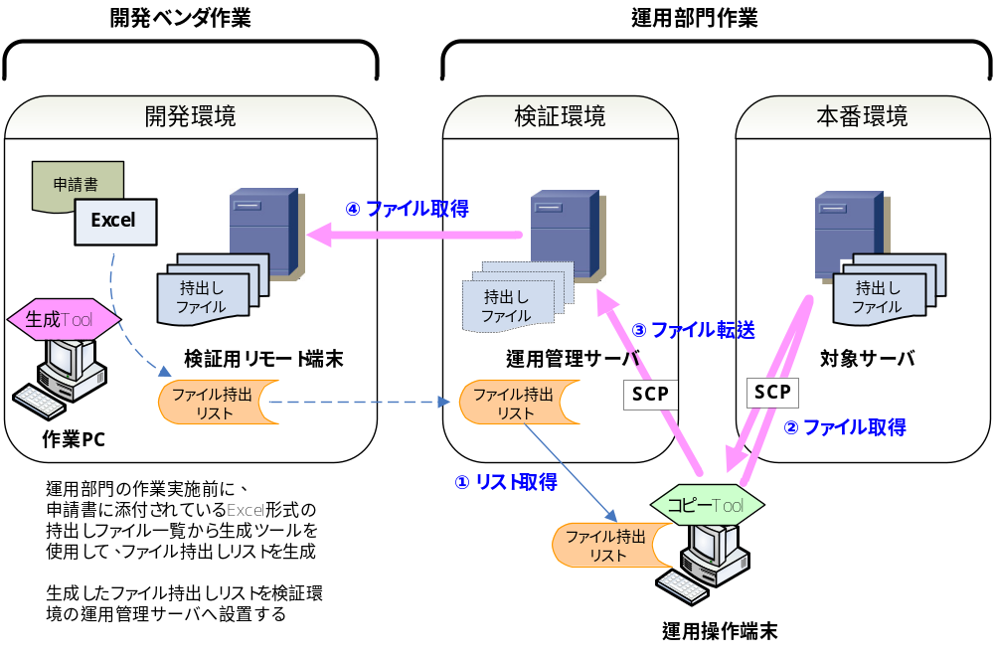
図 2-1 ツール動作概要図（持ち出しファイル可変）

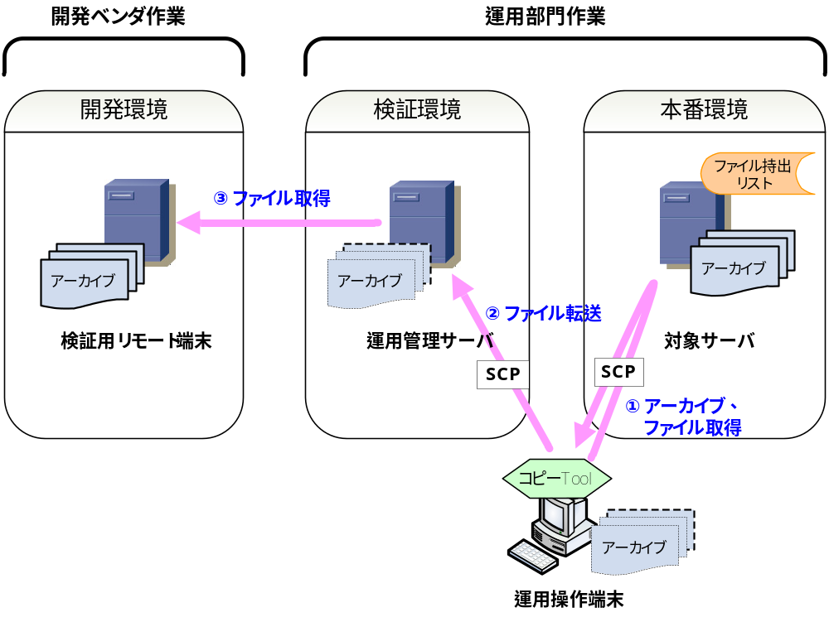
図 2-2 ツール動作概要図（持出しファイル固定の処理実績データ）

ジョブ管理方針
ここでは基本的なジョブ管理方針について記述する。

ジョブ管理方針
運用コストの低減を図り、またオペレーションミスを予防するため、可能な限り自動運転を行う。ジョブ管理のため、運用管理サーバにJP1/AJS2(Automatic Job Management System 2) Manager（以下JP1 Manager）を導入する。なお、システムごとにジョブ管理機能の構築は行わず、運用管理サーバで一元的にジョブ管理を行う。
定期的な運用については基本的にジョブから実行する。また、非定期の運用作業についてもできる限りジョブから実行し、オペレーションの負荷を軽減する。

ジョブ構成方針
本システムにおけるジョブ構成の方針を以下に示す。
・ ジョブについて用途に応じ、「スケジュールジョブ」と「随時ジョブ」を作成する。
スケジュールジョブ：ジョブネット単位にスケジュールを設定し、自動で実行されるジョブ
随時ジョブ：スケジュールは登録せずに、運用者がGUIで手動実行するジョブ
・ スケジュールジョブについては実行時間等の記録を残すため一定期間のログを保存する。
・ ジョブネットについては原則システムごとに分離し、ジョブの独立性を高める。
・ ジョブネットは階層的に構成し、可視性を高める。
・ ジョブ名は命名規則に従った名称を設定する。
・ システム間のジョブネット連携は、原則イベントによる連携とする。

ジョブ管理構成概要
運用管理サーバにJP1 Managerを、ジョブを実行するサーバにJP1/ AJS2 Agent（以下JP1 Agent）を導入し、運用管理サーバを中心としたManager-Agent構成とする。なおJP1 ManagerはJP1 Agentの機能を有するため、運用管理サーバにJP1 Agentの導入は行わない。またJP1製品を使用するため、全サーバにJP1/Baseの導入する必要がある。JP1/AJS2の構築は以下の方針で行う。
・ HA構成のサーバについては論理ホストを設定し、稼動系で実行するジョブは論理ホストを指定する。
・ JP1ユーザの情報を格納する認証サーバは、JP1 Managerである運用管理サーバの論理ホストとする。
・ リポジトリ情報を格納するDBは、実績を考慮しISAMデータベースを使用する。
・ リポジトリ情報は運用管理サーバの論理ホストに持たせる。
ジョブの操作は、運用操作端末に導入するJP1/AJS2 Viewを使用して行う。また、開発作業を効率的に行うため、開発環境に以下の製品を導入する。
JP1/AJS2 Definition Assistant： ジョブ定義を一括操作する機能があり、ジョブの開発作業において
使用する。またこの製品を使用するためにMicrosoft Excelを導入する
必要がある。
JP1/AJS2 Print Option ： ジョブ定義を印刷可能にするオプションであり、ジョブの実績レポート
作成等の作業で使用する。また、このオプションを使用するために、
運用管理サーバ上にJP1/AJS2 Print Option Manager License
（以下JP1/AJS2 POML）を導入する必要がある。

運用管理サーバ（アクティブ）
運用管理サーバ（スタンバイ）
運用管理端末
【論理ホスト】
JP1/AJS2 Manager
【論理ホスト】
JP1/AJS2 Manager
JP1/AJS2
View
【論理ホスト】
JP1/Base
【論理ホスト】
JP1/Base

JP1ﾘﾎﾟｼﾞﾄﾘ

【物理ホスト】
JP1/AJS2 Manager
【物理ホスト】
JP1/AJS2 Manager
【物理ホスト】
JP1/Base
【物理ホスト】
JP1/Base

各サーバ（アクティブ）
各サーバ（スタンバイ）
各サーバ（HAなし）
【論理ホスト】
JP1/AJS2 Agent
【物理ホスト】
JP1/AJS2 Agent
【論理ホスト】
JP1/AJS2 Agent
【物理ホスト】
JP1/AJS2 Agent
【物理ホスト】
JP1/AJS2 Agent
【物理ホスト】
JP1/Base
【物理ホスト】
JP1/Base
【論理ホスト】
JP1/Base
【論理ホスト】
JP1/Base

【物理ホスト】
JP1/Base

注釈
JP1ジョブ管理
LAN環境
クラスタシステム
導入コンポーネント
JP1ジョブ実行
サーバ

図2-1 管理構成概要図

ユーザ管理方針
ここでは基本的なユーザ管理方針について記述する。

ユーザ管理概要
ユーザの管理についてはセキュリティ設計の方針を受け、以下の通りOSユーザを定義する。また、各サーバのユーザ体系を統一し、ユーザ管理の標準化を行う。
図 2-3 ユーザ種類一覧
項番 | ユーザ分類 | 概要
1 | サーバ管理者用(root/administrator) | リモートログイン無効。suは貸出ID（基盤特権）からのみ可能。(UNIX/Linux)
2 | 運用部門ID | 運用部門が定例、非定例運用作業で使用するユーザ
3 | 貸出ID | 開発維持部門が、メンテナンス、障害対応等のために使用するユーザ  用途別に権限を分割する（業務保守用、基盤保守用）
4 | ミドルウェア・ツール実行用 | ミドルウェア起動や定期ジョブの実行ユーザ。ログイン不可。

ミドルウェアのユーザについても、セキュリティ設計に準じ適切な権限をもたせたユーザ設定を行う。

ユーザ貸出運用実現方式
開発維持部門が保守作業でログインするために使用するユーザを貸出IDと呼び、センタに申請することにより利用都度パスワードの払い出しを受けることで、承認されたサーバ利用のみ許可されるよう管理する。また、センタはアクセス履歴と申請を突合し、申請外利用がないかを検査する。
ユーザ貸出運用はセンタルールに準拠し、以下の機能を開発する。
・パスワード変更機能
・アクセス履歴出力機能（アクセスモニタ）
・アカウントロック解除機能

改ざん検知

改ざん検知方針
改ざん検知は、リリース対象としてライブラリ管理される業務系資産（業務アプリケーションや業務アプリケーションに関する設定ファイル）を対象とする。
リリース管理機能におけるリリース前後の資産に対するチェック機構を基本的に使用するものとし、改ざん検知製品導入は案件個別判断とする。

改ざん検知方式
リリースツール実行時に保持しているファイル情報と、改ざんチェック時におけるファイル情報（ファイルサイズ、タイムスタンプ）を比較し、対象資産の整合性をチェックする。
不整合が発生した場合、ログに対象ファイルを出力し、不正な改ざんか、保守作業等によるものかを判断する。

時刻同期方針
時刻同期方式と、その構成についての方針を記述する。

時刻同期方針
整合性の取れたログや監査証跡を残すため、各サーバの時刻について同期を取る必要がある。タイムサーバは階層的に構成することが可能であるため、本システム内にタイムサーバを設け、鰻谷センタ内、または大和センタ内のルートタイムサーバと同期をとり、ルートタイムサーバの負荷を軽減する。

時刻同期構成概要
①鰻谷センタ
本システムでは運用管理サーバをタイムサーバと位置づけ、各サーバから運用管理サーバに時刻同期を行う構成とする。時刻同期は運用管理サーバのアクティブ及びスタンバイそれぞれでルートタイムサーバに同期をとり、その他の各サーバは運用管理サーバのアクティブ（プライマリ）/スタンバイ（セカンダリ）に時刻同期を行うことで、運用管理サーバの障害時も時刻同期を行えるようにする。

運用管理サーバ
（アクティブ）
運用管理サーバ
（スタンバイ）
各サーバ
（HAありスタンバイ）
各ネットワーク機器
鰻谷センタ内ルートタイムサーバ
タイムサーバ（プライマリ）
タイムサーバ（セカンダリ）

各サーバ
（HAありアクティブ）

注釈
センタ内時刻同期
LAN環境
サーバ
システム内時刻同期

各サーバ（HAなし）

図2-2 時刻同期構成概要図

②大和センタ
ハウジングについては、ログサーバをタイムサーバと位置づけ、各サーバからログサーバに時刻同期を行う構成とする。時刻同期はログサーバが大和センタルートタイムサーバに同期をとり、その他の各サーバはログサーバに時刻同期を行う。
DMZについては、MTAサーバをタイムサーバと位置づけ、各サーバからMTAサーバに時刻同期を行う構成とする。両アクティブ構成のMTAサーバそれぞれで大和ルートタイムサーバに同期をとり、その他の各サーバはMTAサーバ#1（プライマリ）/ MTAサーバ#1（セカンダリ）に時刻同期を行うことで、MTAサーバの片系障害時も時刻同期を行えるようにする。

【DMZ】
【ハウジング】

MTAサーバ#1
（アクティブ）
大和センタ内ルートタイムサーバ
ログサーバ

MTAサーバ#2
（アクティブ）
タイムサーバ（プライマリ）

タイムサーバ
タイムサーバ（セカンダリ）

各サーバ

各ネットワーク機器

各サーバ

注釈
センタ内時刻同期
LAN環境
サーバ
システム内時刻同期

各ネットワーク機器

図2-3 時刻同期構成概要図（大和センタ）

時刻同期方式
時刻同期については鰻谷センタの標準に則った方式として、NTP（slewモード）により実現する。

